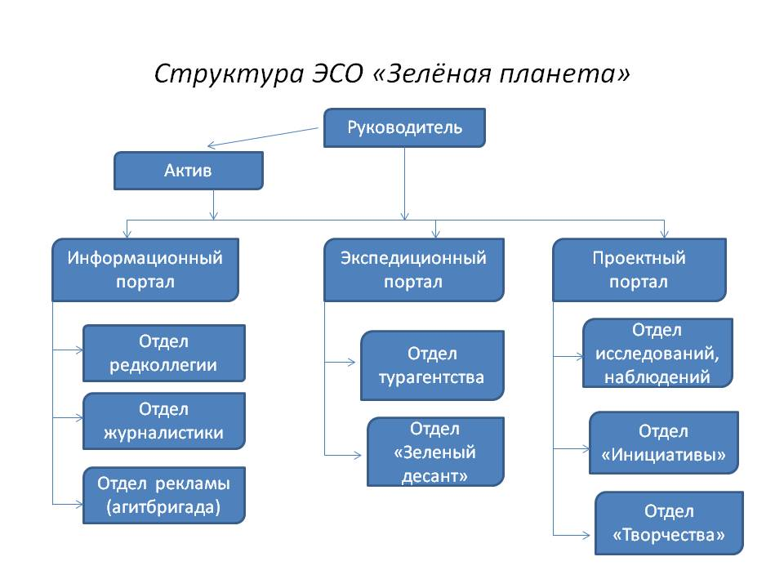
Информационный портал:
- Отдел редколлегии: занимается оформлением стенда ЭСО «Зелёная планета», экологических буклетов, экологических листовок.
- Отдел журналистики: фоторепортажи, заметки на сайт, выпуск экологического журнала «ЭкоИнформБюро» (ЭИБ), взаимодействие со СМИ.
- Отдел рекламы (агитбригада): просветительская работа, пропаганда деятельности ЭСО «Зелёная планета» в детских садах и школах.

Экспедиционный портал:
- Отдел турагенства: организация экскурсий, встречи с интересными людьми, участие в турпоходах, экологических экспедициях.
- Отдел «Зеленый десант»: экологические рейды, очистка родников, озеленение территории техникума, оказание помощи в уборке и озеленении территории города Каменск-Шахтинский.

Проектный портал:
- Отдел исследований, наблюдений: исследовательская работа, организация экологических проектов и исследований, работа с научной и научно-популярной литературой.
- Отдел «Инициативы»: участие в экологических инициативах (экологическая акция, флешмоб, всероссийская волонтерская акция «100 добрых дел для заповедников России»), подбор видеофильмов по экологической тематике.
- Отдел «Творчества»: конкурсные программы (фотоконкурс, конкурс рисунков, плакатов, творческих работ, тематические конференции, просмотр видеофильмов по экологической тематике, презентации, организация и проведение экологических праздников.

